Dodatek č.1 ke Smlouvě o vystoupení hudební skupiny

TECHNICKÝ PRŮVODCE SKUPINY

Minimální velikost pódia 10x8 m
Minimální výška stropu 4m (optimálně 7m)
- pohyblivý tah v zadní části podia na zavěšení led balls a loga „EWA“ o šířce celého podia o nosnosti min. 500 kg
Zvuk. a osvětl. technika dle zvukového a světelného rideru (přílohy 2 a 3)
Počet bedňáků min. 4 (optimálně 6)
Počet ochranky min. 4
Šatna (nekuřácká a s vlastním WC)
Zvuková zkouška:
- minimální doba pro zapojení a zvukovou zkoušku je 50 minut

1. Rider – viz příloha

2. Input list - viz příloha

3. Světelný rider – viz příloha

4. Stage plán viz - příloha

5. Repertoárový list -viz příloha

6. Jmenný seznam členů teamu skupiny (skupina, manager, dopravce, technik)

xxxxxxxxxxx – zpěv
xxxxxxxxxxx – kytara
xxxxxxxxxxx - kytara
xxxxxxxxxxx - bicí
xxxxxxxxxxx – basa
xxxxxxxxxxx – klávesy
xxxxxxxxxxx – manager
xxxxxxxxxxx – zvukař
xxxxxxxxxxx – stagemanager
xxxxxxxxxxx – osvětlovač
xxxxxxxxxxx – technik
xxxxxxxxxxx - řidič
xxxxxxxxxxx - merch

7. SPZ a počet automobilů:

2 vozy – dodávky:
xxxxxxxxxxxxxxxx
xxxxxxxxxxxxxxxx

1 osobní automobil:
xxxxxxxxxxxxxxxxx

Příloha č. 1 - RIDER– EWA FARNA

KONTAKTY:
Manager: xxxxxxxxxxxxxxxxx
Stagemanager: xxxxxxxxxxxxxxxxx
Zvukař: xxxxxxxxxxxxxxxx
Osvětlovač: xxxxxxxxxxxxxxx

1. Příjezd a vyložení zařízení
Pořadatel zajistí přítomnost minimálně 4 tělesně zdatných a STŘÍZLIVÝCH osob, které budou schopny pomoci účinkujícím při vykládání a nakládání zařízení v dohodnuté době příjezdu a odjezdu.

2. Šatna a občerstvení
Pořadatel zajistí optimálně 2 čisté, uzamykatelné a SAMOSTATNÉ šatny (nekuřácké a s vlastním WC), do kterých není vidět. První šatna pro kapelu, druhá pro techniky. Pokud nelze zajistit dvě šatny, zajistí jednu se sociálním zázemím a dostupné hotelové zázemí: xxxxxxxxxxxxxx.
Klíče od těchto šaten převezme zástupce účinkujících ihned po jejich příjezdu. Šatny musí být dobře osvětleny, a musí mít přívod elektrického proudu. V obou šatnách by měla téci teplá a studená voda a být pohodlné sezení. Přístup techniky ani kapely do šatny a ze šatny na pódium NESMÍ být skrze publikum. V případě, že tuto podmínku nelze splnit, je pořadatel povinnen zajistit doprovod umělců SECURITY ze šatny na stage a zpět. Pořadatel zodpovídá za bezpečnost umělců.
Šatna pro techniky:
- označena "Ewa Farna - technika"
- šatna pro 6 osob / 6 židlí, stůl, osvětlení, toaleta, umyvadlo s tekoucí vodou, mýdlo, ručníky
- teplota v šatně musí být cca 20 C, k dosažení této teploty pořadatel využije topení nebo klimatizaci
- šatna musí být opatřena zámkem, klíč převezme a na konci vystoupení vrátí stagemanager kapely xxxxxxxxxxxxxxx
- v šatně se po příjezdu musí nacházet:
10x tmavý froté ručník
25x 0,5l voda neperlivá
6x pivo Pilsner Urquell
6x Red Bull
2x litrů Coca – Cola
2x litrů 100% džusu
8x lahví perlivé vody v PET lahvi (0.5 l)
káva a čaj (k dispozici)
4 obložené mísy pro 6 osob (1. pouze zelenina, 2. pouze ovoce, 3. pouze sýr, 4. pouze uzenina a/nebo maso typu řízky) + pečivo
+ káva, čaj (i zelený), med, cukr, mléko
- kelímky, skleničky, otvíráky, příbory, ubrousky
+ teplé jídlo pro 6 osob (z toho 1 bezlepkové a bezlaktoźové, 1 vegetariánské a 1 veganské)
- cesta z šatny na podium musí být osvětlená a bez přístupu cizích osob
Šatna pro kapelu:
- označena "Ewa Farna - kapela"
- šatna pro 7 osob / 7 židlí, stůl, osvětlení, toaleta, umyvadlo s tekoucí vodou, mýdlo, ručníky
- teplota v šatně musí být cca 20 C, k dosažení této teploty pořadatel využije topení nebo klimatizaci - šatna musí být opatřena zámkem, klíč převezme a na konci vystoupení vrátí manager kapely xxxxxxxxxxxx
- v šatně se po příjezdu musí nacházet:
1x zrcadlo o velikosti min. 2 x 1m
15x 0,5l voda neperlivá
7x pivo Pilsner Urquell
7x Red Bull
2x litrů 100% džusu
2x litrů Coca – Cola
1x lahev 0,7 l kvalitního bílého vína
1x lahev 0,7 l kvalitního červeného vína
4 obložené mísy pro 7 osob (1. pouze zelenina, 2. pouze ovoce, 3. pouze sýr, 4. pouze uzenina a/nebo maso typu řízky) + pečivo
+ káva, čaj (černý a zelený), med, cukr, mléko
- kelímky, skleničky, otvíráky, příbory, ubrousky
+ teplé jídlo pro 7 osob
- cesta z šatny na podium musí být osvětlená a bez přístupu cizích osob, na místě musí být ochranka

3. Parkování
Pořadatel zajistí na své vlastní náklady možnost parkování v blízkosti klubu (podia) pro tři vozidla účinkujících (2x dodávka, 1x osobní automobil). Pokud toto parkování Agentura souhlasí s parkováním dvou aut na odstavném parkovišti, případně na hotelu. Dvě auta Agentury zůstanou bezpodmínečně u stage. Partner zajistí, na vlastní náklady, případný převoz osob z hotelu, nebo parkoviště a to jak před koncertem i po koncertě. Agentura souhlasí s alternativním řešením a to: parkováním dvou aut na odstavném parkovišti, případně na hotelu. Dvě auta Agentury zůstanou bezpodmínečně u stage. Partner zajistí, na vlastní náklady, případný převoz osob z hotelu, nebo parkoviště a to jak před koncertem i po koncertě.

4. Prodej - Merchandising
Pořadatel souhlasí s tím, že dodavateli poskytne zdarma možnost prodeje předmětů, jako jsou trička, suvenýry a podobně ve svém prodejním místě, pokud je zřízeno. Pokud prodejní místo není, pořadatel zajistí:
- stůl, 1x lavice a 1x židle, 1x koktejlový stůl (autogramiáda)
- 1x osvětlení + zásuvka
- 2x zábrana před stánkem (umístěny musí být před zahájením koncertu)
- na místě 2x security pro zabezpečení a řízení autogramiády (autogramiáda probíhá na základě souhlasu umělkyně)
Open air akce:
- na místě zajištěn stan min. 3x3m (umístění stanu co nejblíže stage)
- stůl (na délku stanu), 1x lavice a 1x židle, 1x koktejlový stůl (autogramiáda)
- 1x osvětlení + zásuvka
- 2x zábrana před stánkem (umístěny musí být před zahájením koncertu)
- na místě 2x security pro zabezpečení a řízení autogramiády (autogramiáda probíhá na základě souhlasu umělkyně)
Kontakt Merch: xxxxxxxxxxxxxxxxxxx

5. Listina hostů
Pořadatel poskytne dodavateli 15 volných vstupů pro hosty kapely. Pořadatel je také povinen předem konzultovat s dodavatelem nebo jeho zástupcem celkový počet hostů, kteří navštíví dané vystoupení. Veškeré osoby, s oprávněním přístupu do zákulisí musí být konzultovány s dodavatelem.

6. P.A. a světla
Pořadatel zajistí špičkový PA a světelný systém dle !Input listu a Světelného rideru kapely (viz Příloha č. 2 a č. 3)!. Pořadatel je srozuměn s tím, že účinkující má nárok na 50 minut zvukové zkoušky (s vlastním monitorovým i FOH zvukařem).

7. Pódium
Pořadatel na svoje náklady zajistí:
- Čisté, suché a rovné pódium o min. rozměrech 10m x 8m (optimálně větší) a minimální výškou stropu 4 m.
- Elektro tah, nebo jakýkoliv elektronicky ovládaný, pojízdný tras na zavěšení backdropu v zadní části podia s nosností min. 500 kg a délkou odpovídající celé šířce pódia.
- 3 pojízdné risery rozměrech:
první - 3 x 2 x 0,4m (bicí)
druhý - 2 x 2 x 0,2m (klávesy)
třetí - 2 x 2 x 0,2m (basa)
V bezprostřední blízkosti vstupu na pódium musí být umístěn zastřešený a osvětlený prostor (min. 6 x 3 m) pro přípravu techniky (platí pro open air akce) – tento pouze pro nástrojovou aparaturu kapely EWA FARNA, s věcmi kohokoli jiného se na 6 x 3 m nevejdeme.
Pořadatel umožní zavěšení opony na přední svislé trussy ve výšce cca 3,5 m nad podiem (oponu si kapela přiveze vlastní).
Dodavatel si vyhrazuje právo zamezit přístup fotografů do prostoru před, na a za podium.
Pořadatel je povinen konzultovat s dodavatelem jakýkoli zásah do vystoupení – především moderaci před, během a po vystoupení kapely, včetně zvukové zkoušky.

8. Technik
Pořadatel také zajistí přítomnost plně kvalifikovaného technika, a to nejen během zvukové zkoušky, ale i během celého vystoupení.

9. Ochranka
Pořadatel zajistí ochranku tak, aby byla zajištěna bezpečnost účinkujících, střežení jejich zařízení, kostýmů a osobních věcí účinkujících, a to před, během a po vystoupení. Dále musí být zajištěna ochrana prostoru šatny, pódia, mixážního pultu a merch stanu při autogramiádě. Dále musí být zajištěna bezpečnost zařízení účinkujících v době jeho vykládky a nakládky.
Pořadatel zajistí volný prostor ve vzdálenosti minimálně 1 metr od podia, kam bude znemožněm přístup osobám (výjimky pouze po konzultaci s dodavatelem).

10. Promotion
Pořadatel je povinen poskytnout dodavateli do 4 dnů od požádání kompletní soupis propagačních aktivit a jejich rozsahu týkajících se vystoupení účinkujících.
Pořadatel je povinen se řídit pokyny dodavatele týkajícími se propagace skupiny EWA FARNA a je povinen používat pouze materiály dodané nebo schválené dodavatelem.

11. Sponzoring
Pořadatel je povinen předem informovat dodavatele o veškerých možných sponzorských či partnerských závazcích týkajících se z jeho strany vystoupení účinkujícího a předložit veškeré tyto nabídky předem ke schválení.

12. Ubytování

Pořadatel zajistí na svoje náklady ubytování se snídaní pro 13 osob v blízkosti konání koncertu – v pokojích s vlastním sociálním zařízením (4x dvoulůžkový typu twin 1x dvoulůžkový typu double a 3x jednolůžkový pokoj). Ubytování musí být zařízeno v minimálně 4hvězdičkovém hotelu, který je vzdálen maximálně 5 km od místa koncertu. Adresa hotelu: xxxxxxxxxxxxxxxxxxxxxxx.

13. Smluvní pokuty
Pořadatel je povinen předat přílohy odpovědným osobám (zejména zvukový a světelný rider a stageplan technikům) a zajistit splnění veškerých podmínek uvedených ve smlouvě a jejích přílohách. Při porušení jakéhokoliv bodu smlouvy (včetně příloh) je kapela oprávněna nevystoupit, honorář bude v takovém případě vyplacen v plné výši.

Pořadatel: Dodavatel:
Datum: 23.5.2019 Datum: 23.5.2019

Příloha č. 2 – INPUT LIST – EWA FARNA

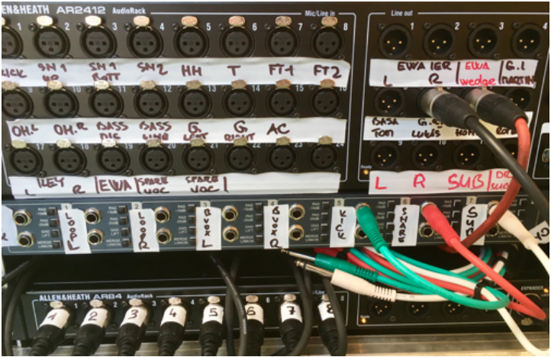

Kontakt FOH: xxxxxxxxxxxxxxxxxxxxx

S interprety přijede vlastní FOH i pódiový zvukař, ti jsou hlavními zvukaři pro vystoupení skupiny. Pořadatel je povinen zajistit hladkou spolupráci jím najatého technického personálu s technickým personálem skupiny. Technická firma zajištěná pořadatelem je povinna splnit požadavky zvukařů skupiny.
Kapela přijede se svým FOH pultem (Allen & Heath GLD 80).

AUDIO POŽADAVKY:

FOH SNAKE: minimálně 2x kabel CAT 5 z pódia do stanoviště FOH
MONITORY: bi-amp 12-15”, in-eary máme vlastní.

Umístění zvukových pultů a potřebný prostor:
Kapela potřebuje u FOH prostor minimálně 2x2 metry v úrovni podlahy uprostřed sálu, nikoli pod balkónem nebo v podobně akusticky nevhodném místě. Tento prostor musí být od publika oddělen zábranami a hlídán pověřenou osobou security. Narušení tohoto prostoru stanoviště nepověřenou osobu může vést k ukončení/zrušení koncertu.
Dále musí být bezpečně skryta před případným deštěm, větrem apod.
Prostor musí být v případě koncertu za tmy možné dostatečně osvětlit pro potřeby vybalení, drátování a balení!

Zvuková zkouška:
Zapojení a zvuková zkouška je vzhledem k množství linek a IN EAR monitorů časově a technicky náročnější než bývá zvykem. To je nutné zohlednit při plánování časového harmonogramu akce!

Pro samostatný koncert, i pro vystoupení na festivalu požadujeme minimální dobu na zapojení a zvukovou zkoušku 50 minut.

PA SYSTÉM :
Skupina vyžaduje kvalitní a kvalitně seřízený PA Systém takového výkonu, aby byl schopný v místě zvukového pracovište dosáhnout frekvenčně vyrovnaného, nezkresleného a nelimitovaného zvuku hladiny akustického tlaku 115 dB. Musí být vykryt prostor před
AKCEPTOVANÉ SYSTÉMY: systémy značek L-Acoustics, EAW, Nexo, JBL, Martin audio, Meyer Sound , D&B , Adamson , (KV2).
NEAKCEPTUJEME JAKÉKOLI KOPIE SYSTÉMŮ TĚCHTO ZNAČEK NEBO ČÍNSKÉ A “DOMA STAVĚNÉ" SYSTÉMY!!!!!!
Skupina si pro svého zvukaře vyhrazuje neomezený přístup k nastavení aparatury a mixu zvuku. Současně musí být od příjezdu skupiny k dispozici místní technik/technici, znalí daného zvukového systému, schopní a ochotní zapojit všechny kanály a procesory podle přání zvukaře skupiny.

Z našeho stage racku povedou kromě 5 inear cest ještě 1 cesta do pevných odposlechů (wedge) v přední řadě podia (OUT 3 na stage racku) a 2. cesta do subbass pro bubeníka (OUT 12 na stage racku). Pořadatel zajistí 4 kvalitní odposlechy umístěné na front line a 1 kvalitní subbass u drum riseru.
Dále zajistí profi mic stands: 1x mini(kick) 5x small(3x kytara, 2x HH) 4x long (2x OH, 2x VOC) a 3x mic SHURE SM 58 a dostateční množství kvalitních XLR kabelů.

Technická obsluha stage musí kvůli velkému množství bezdrátových systémů monitorového zvukaře při příjezdu informovat o problémových frekvencích v místě konání akce.

Příloha č. 3 – SVĚTELNÉ POŽADAVKY – EWA FARNA

OPTIMÁLNÍ SVĚTELNÝ RIDER :

Led balls:
1x 230V
1x Dimmer channel – logo EWA

Back truss:
8 x Spot moving Head / Robe, Martin, Claypak
6 x LED Wash zoom / Robe, Martin, Claypak
2 x Strobo Martin Atomic 3000 DMX

Mid truss:
8 x Spot moving Head / Robe, Martin, Claypak
6 x LED Wash zoom / Robe, Martin, Claypak
2 x Strobo Martin Atomic 3000 DMX

Front truss:
8x Spot moving head / LED Wash zoom
8x blinder 4 channel
1x Spot moving head / LED Wash zoom (zpěv)
4x Arri

Floor:
4x Spot moving head / Robe, Martin, Claypak
2x hazer Unique + fan
1x Follow spot + komunikace
2x LED Wash zoom (LED PAR, PAR 300W) – front line center zpěv

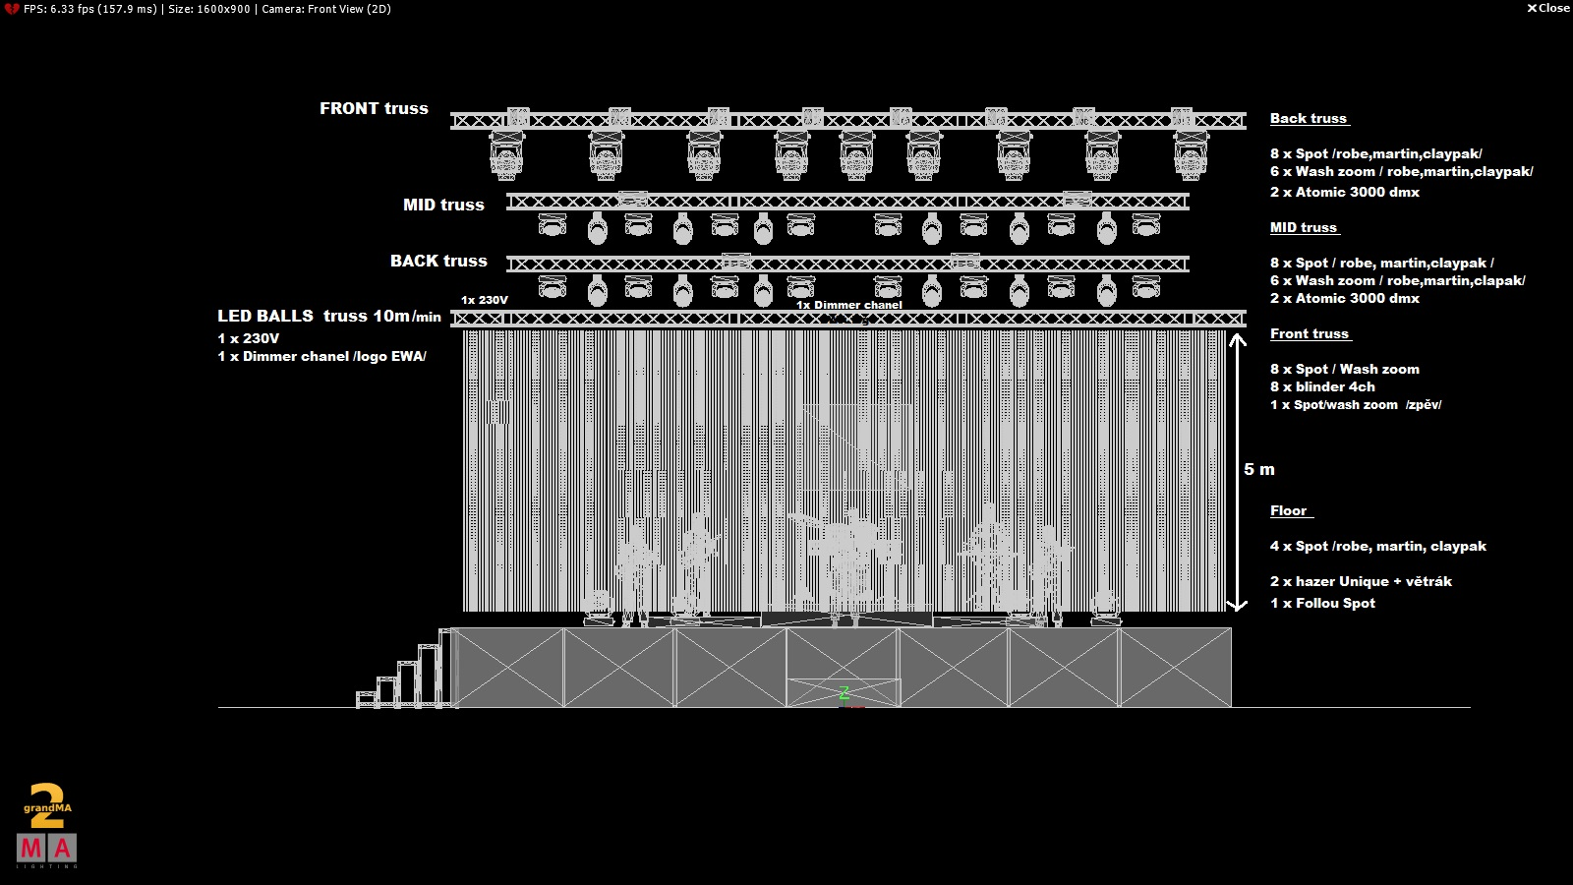

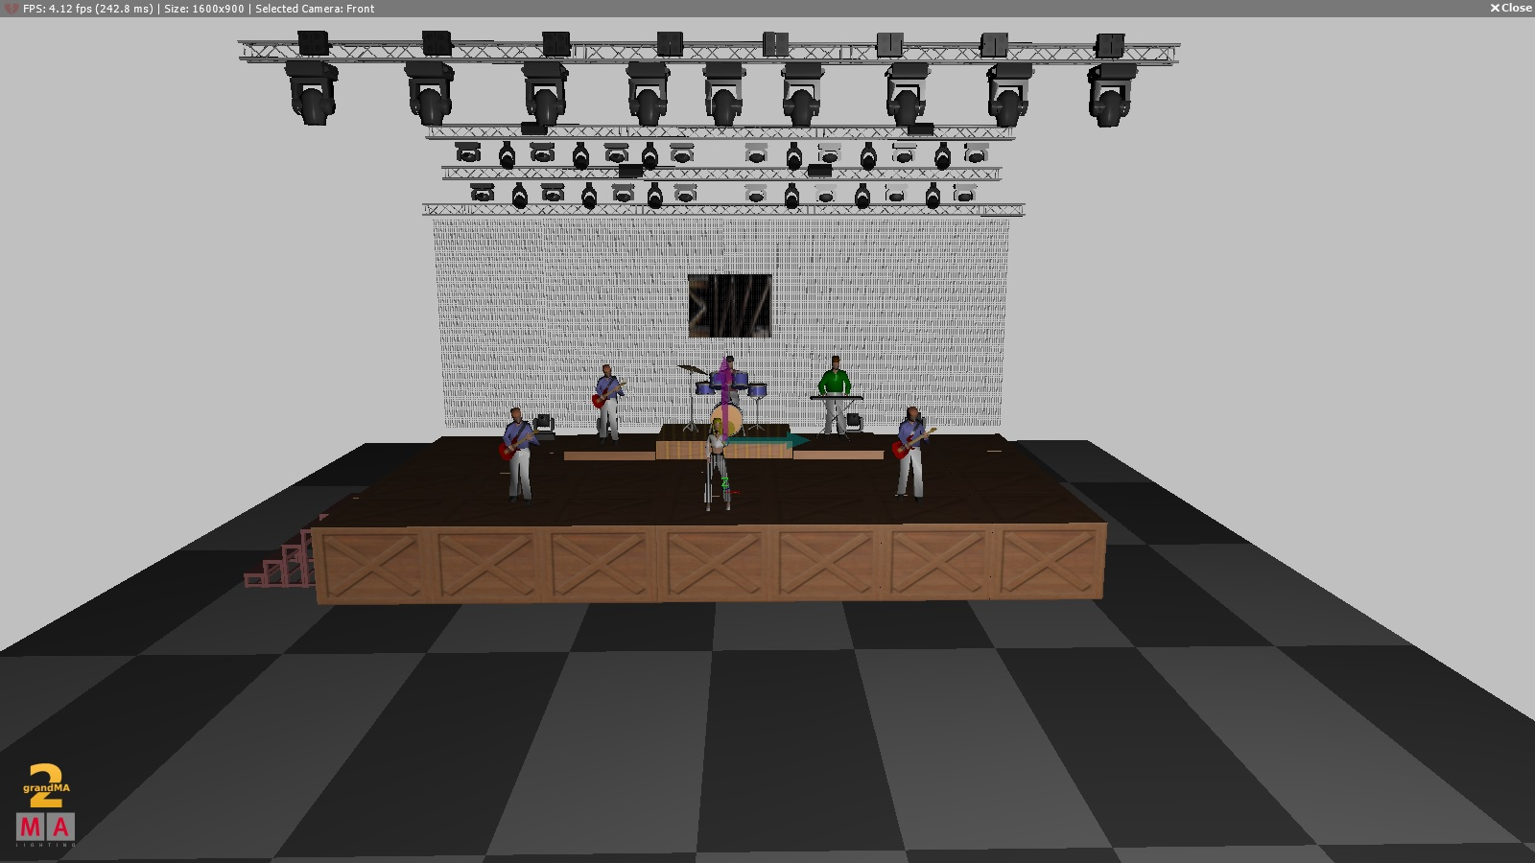

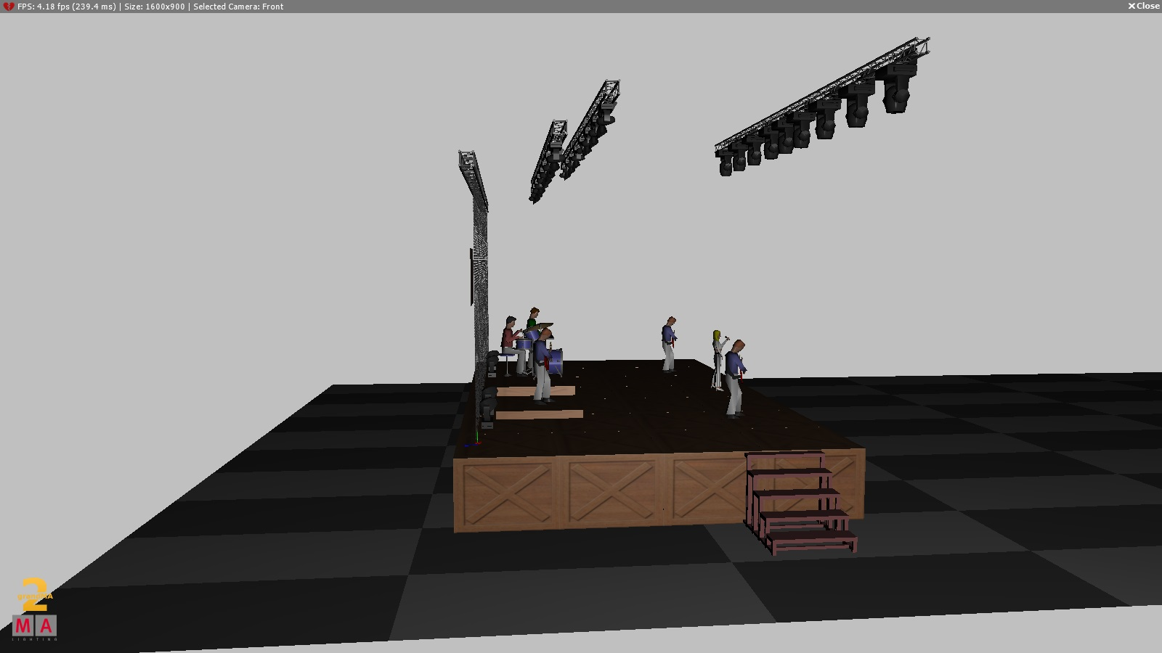

- Kontaktní osoba (osvětlovač): xxxxxxxxxxxxxxxx

Příloha č. 4 – STAGEPLAN – EWA FARNA

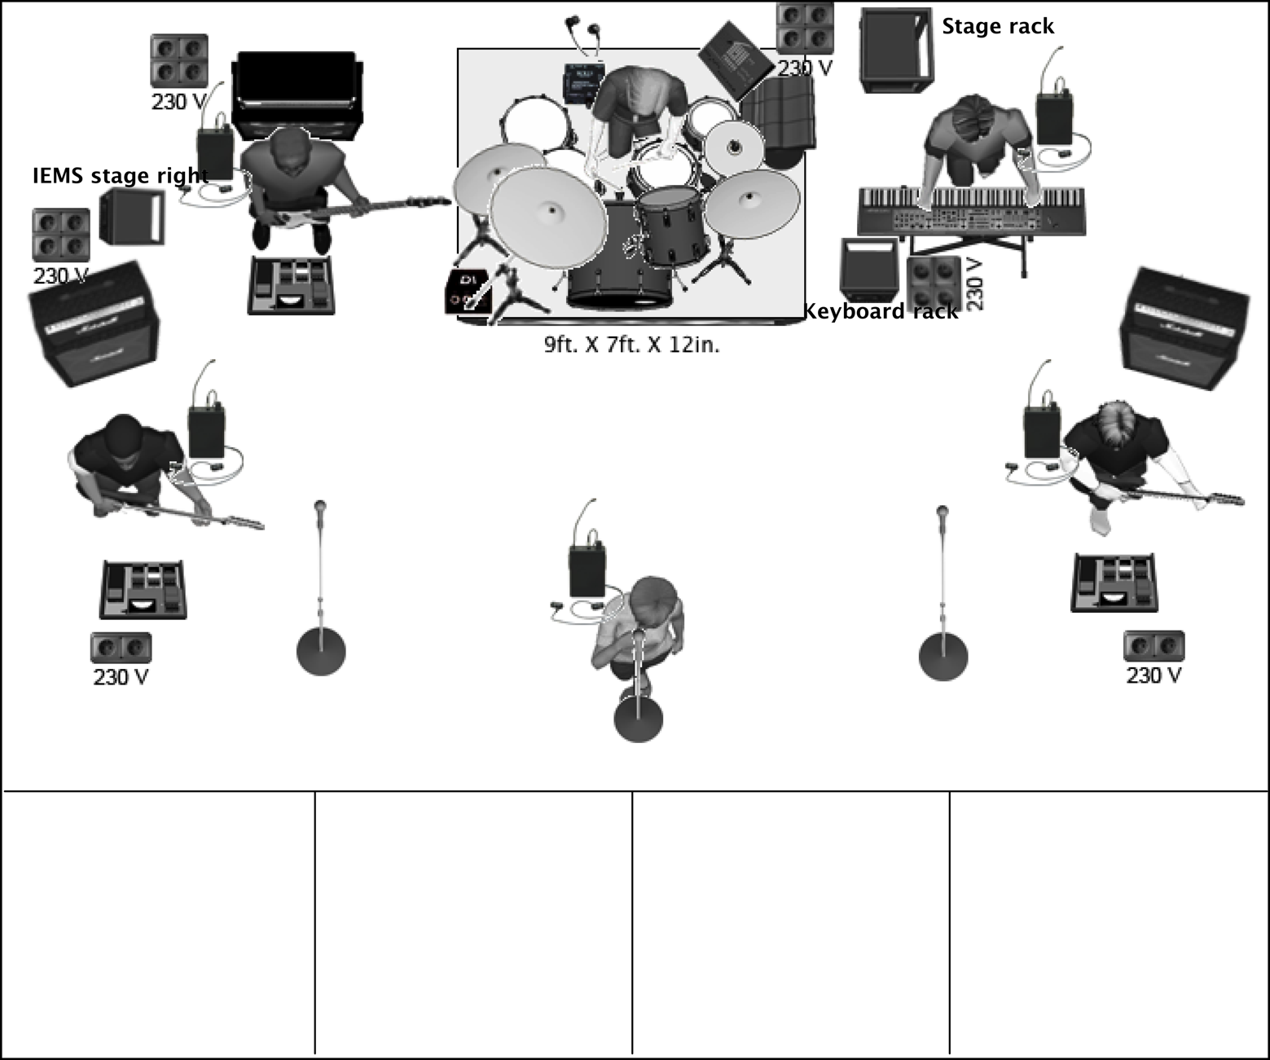

Příloha č. 5 – SETLIST – EWA FARNA

1) xxxxxxxxxx
2) xxxxxxxxxx
3) xxxxxxxxxx
4) xxxxxxxxxx
5) xxxxxxxxxx
6) xxxxxxxxxx
7) xxxxxxxxxx
8) xxxxxxxxxx
9) xxxxxxxxxx
10) xxxxxxxxx
11) xxxxxxxxx
12) xxxxxxxxx

